POLARE O APOLARE? .....QUESTO E' IL PROBLEMA!!!

Le sostanze possono essere polari o apolari. Studiamo quattro liquidi.
Esperimento n.1: Versiamo dell’acqua in una buretta fino all’orlo. Strofiniamo fortemente una penna sopra un panno di lana, per elettrizzarla. Apriamo il rubinetto della buretta e facciamo uscire l’acqua a filo, avviciniamo la penna elettrizzata all’acqua e vediamo che l’acqua si sposta seguendo il movimento della penna che esercita una forza di attrazione. Possiamo così attestare che l’acqua è una sostanza polare.
Esperimento n.2: Ripetiamo tutte le operazioni con dell’alcool. Vediamo che l’alcool si sposta seguendo il movimento della penna. Possiamo così attestare che l’alcool è una sostanza polare.
Esperimento n.3: Ripetiamo tutte le operazioni con della benzina. Vediamo che la benzina continua a scendere dalla buratta senza subire alcuna influenza dalla penna elettrizzata. Possiamo così attestare che la benzina è una sostanza apolare.
Esperimento n.4: Ripetiamo tutte le operazioni con dell’olio. Vediamo che l’olio continua a
scendere dalla buratta senza subire alcuna influenza dalla penna elettrizzata. Possiamo così attestare che l’olio è una sostanza apolare.

L’acqua è una sostanza polare perché la sua molecola è formata da tre atomi, di cui due uguali, che sono disposti in maniera da formare un triangolo. Se la molecola fosse lineare la molecola non sarebbe polare.

Seconda parte
Mettiamo nella stessa provetta due dei liquidi studiati.
acqua e alcol miscuglio omogeneo.
acqua e olio miscuglio eterogeneo.
acqua e benzina miscuglio eterogeneo.
olio e alcol miscuglio eterogeneo.
benzina e alcol miscuglio eterogeneo.
olio e benzina miscuglio omogeneo.
Formano un miscuglio omogeneo solo le sostanze che sono entrambe polari o entrambe apolari.
Se il miscuglio è eterogeneo, il liquido in alto è quello con densità minore.
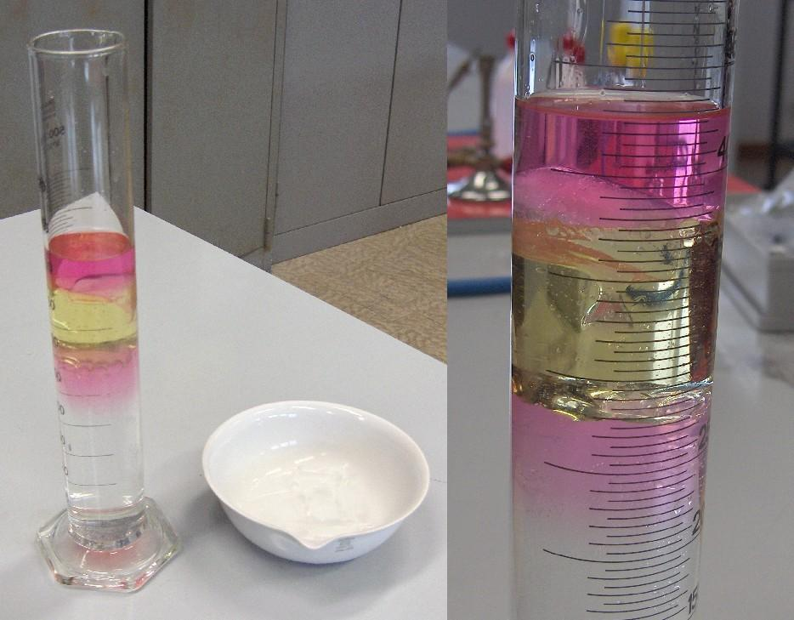
Scuola: Virgilio
Disciplina: Chimica
Parole chiave: acidi, basi, pH
Ordine di scuola: scuola media

